附件：1
电动车技术参数、配置和性能说明
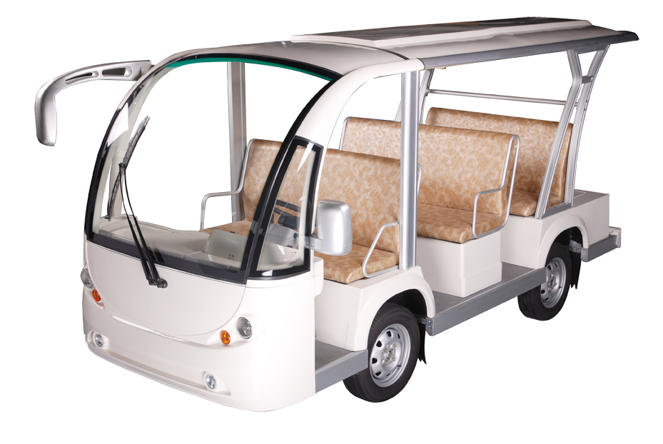
电器系统 | 电控 | 原装美国Curtis电控1204
电器系统 | 电池 | 原装美国长周期动力US2200/T-105电池6V/只，8只
电器系统 | 电机 | 高效铜绕组电机3KW、48伏（直流电机）
电器系统 | 充电机 | 电控智能化充电机
车身配置 | 前挡 | 钢化双层夹胶玻璃+雨刮器
车身配置 | 顶蓬 | 双面光玻璃钢
车身配置 | 座椅/地板 | 皮革面料及软发泡扶手、防滑地板革
车身配置 | 仪表台 | 玻璃钢成型数字显示仪表台，电压表、电流表、仪表指示灯、危险警报开关、组合开关
车身配置 | 后视镜 | 手动型内置后视镜
车身配置 | 灯光/信号/音响 | 前照灯、前后转向灯、组合后尾灯、电喇叭、倒车蜂鸣器、收放机、扬声器
车身配置 | 动力传动系统 | 微型汽车底盘优化防锈烤漆处理
车身配置 | 转向系统 | 齿轮齿条式方向机（游离间隙≤10°）、带自动间隙补偿功能
车身配置 | 前桥及悬挂 | 独立悬挂，螺旋弹簧+筒式液压减震
车身配置 | 后桥及悬挂 | 整体式后桥、带主减速及差速器、钢板弹簧悬挂、筒式液压减震
车身配置 | 制动系统 | 前后鼓式双回路液压制动、驻车制动装置
车身配置 | 轮胎： | 145R12C真空胎
技术参数 | 额定乘员（人） |  | 8
技术参数 | 外形尺度长*宽*高 |  | 3910*1490*1940（mm）
技术参数 | 最大行驶速度km/h |  | 35
技术参数 | 续驶里程（满载）km |  | ≧60
技术参数 | 最大爬坡度（满载） |  | ≥20%
技术参数 | 最小转弯半径（m） |  | 4.4
备注 | 车尾部加装行李箱。

